주차 | 34 주차 | 기간 | 2026.04.20 ~ 2026.04.26 | 지도교수 | (서명)
이번주 한일 요약 | 1. 리소스 제작 및 수집  2. 팀 회의 정리
<상세 수행내용>
- 리소스 제작 및 수집
아이템 아이콘 제작



벌 제작 중
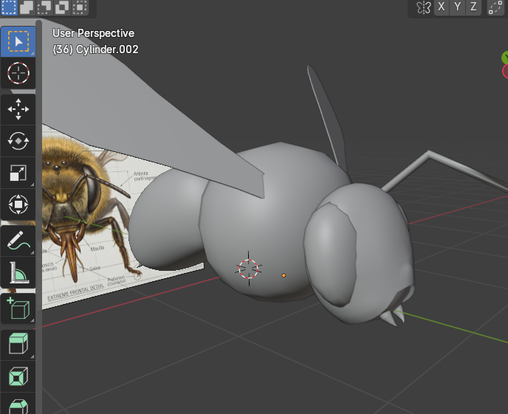
2. 팀 회의 정리
현재 진행사항 관련으로 회의
문제점 정리
해결방안
다음주차 | 35주차 | 다음기간 | 2026.04.27 ~ 2026.05.03
다음주 할일 | 1. 리소스 제작 및 수집  2. 팀 회의 정리
지도 교수
Comment

